### 1.5.2. Funktionenscharen mit Exponentialfunktionen

Gegeben ist eine Funktionenschar  mit a > 0.

***Symmetrie:***

Theorie:

Achsensymmetrie:    
Punktsymmetrie: 

 🡪 keine Symmetrie zur 2. Achse

 🡪 keine Punktsymmetrie

***Verhalten im Unendlichen***

Theorie:

Das Verhalten im Unendlichen wird von der „stärksten Funktion“ bestimmt. Dies ist in unserem Beispiel der Term –e2x (Spiegelung von e2x an der x-Achse).

 

***Schnittpunkte mit den Achsen:***

Theorie:

Schnittpunkt mit der y-Achse 🡪 x = 0



Theorie:

Schnittpunkt mit der x-Achse (Nullstellen) 🡪 



***Extremwerte:***

Theorie:

notwendige Bedingung: 

hinreichende Bedingung 

Untersuchung der notwendigen Bedingung



Untersuchung der hinreichenden Bedingung



Bestimmen der y-Werte



Zusammenfassung Extrempunkte

Hochpunkt 

***Ortskurve der Extremwerte***

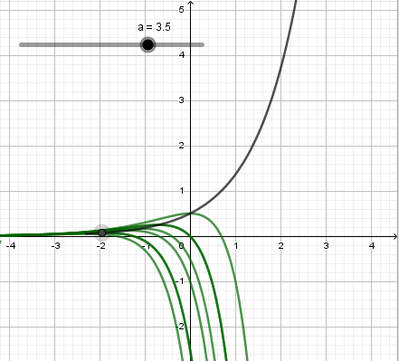Mit verändertem Parameter a „wandert“ der Hochpunkt im Koordinatensystem. Dabei bildet die Menge der Hochpunkte eine Funktion. Diese nennt man die ORTSKURVE des Extrempunktes.

Es soll die Gleichung der Ortskurve bestimmt werden.

geg.: , also

 und 

Die Gleichung für den x-Wert wird nach a umgestellt und in die Gleichung für den y-Wert eingesetzt.

 

Die Ortskurve des Hochpunktes der Schar  hat die Gleichung .

***Wendepunkte:***

Theorie:

notwendige Bedingung: 

hinreichende Bedingung: 

Wendepunkt 🡪 stärkstes Gefälle bzw. größte Steigung

Untersuchung der notwendigen Bedingung



Untersuchung der hinreichenden Bedingung



Bestimmen der y-Werte



Zusammenfassung Wendepunkte



***Ortskurve der Wendepunkte***

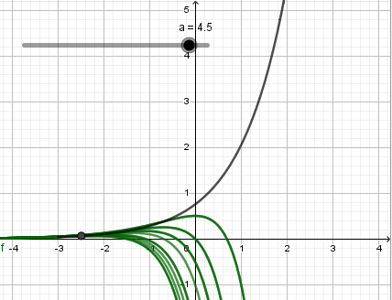Analog zu den Extremwerten wird in dieser Schar auch durch die Wendepunkte eine Ortslinie erzeugt.

geg.: , also

 und 

Die Gleichung für den x-Wert wird nach a umgestellt und in die Gleichung für den y-Wert eingesetzt.

 

***Tangenten an den Graphen***

Für welche Scharkurve hat die Tangente in der Nullstelle der Kurve die Steigung –2?

Bestimmung des Anstieges der Tangente in 

Der Anstieg m ist gleich .



 Für  hat die Tangente in der Nullstelle den Anstieg –2.

***Definitionsbereich:***

x ∈ R

***Wertebereich:***

; y ∈ R

***Stammfunktion und Flächenintegral:***Es soll untersucht werden, ob die oberhalb der x-Achse liegende Fläche einen endlichen Flächeninhalt hat.



Dann ist eine Stammfunktion 

Soll jetzt die mit der x-Achse eingeschlossene Fläche berechnet werden, heißt das



Die Schar besitzt für alle a einen endlichen Flächeninhalt der Größe .